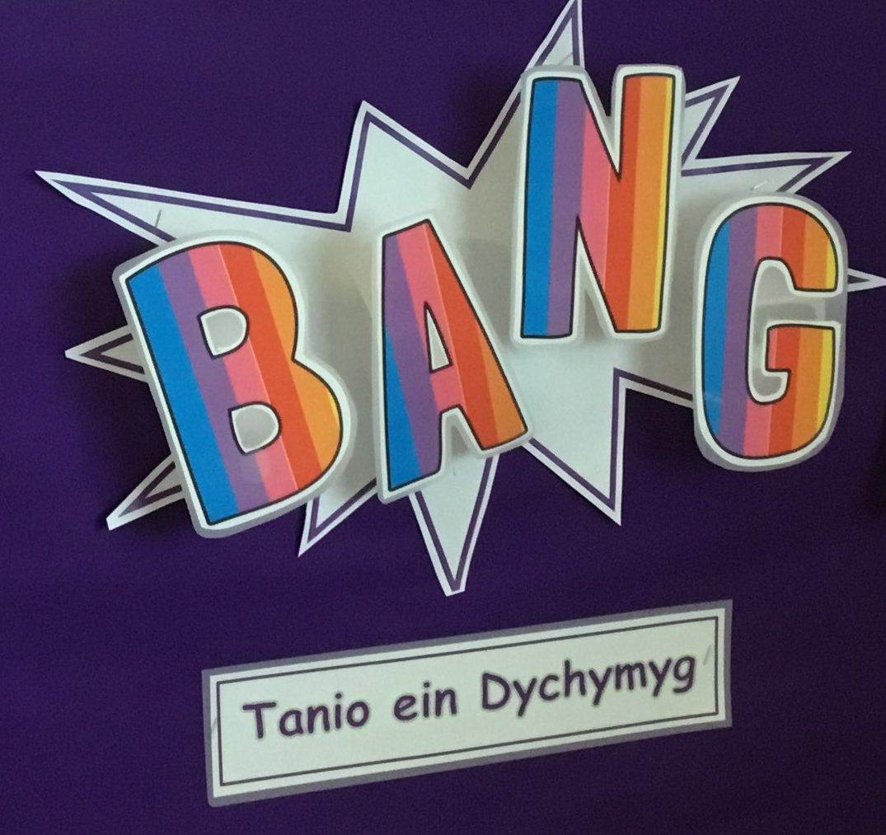
Bant â ni i gynllunio!
Snails have got homes that they carry on their backs that are shells.
Celyn

Spiders make spiderwebs to catch flies.
Lucas

Bees make honey.
Rosie
We can build a bug hotel.
Lukas

The worms wriggle.
George

Some bugs can fly and some don’t.
Dafydd

Slugs are slimy.
Betsi

How long are worms bodies?
Charlie

I want to grow flowers.
Eloise
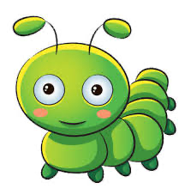
Pwrpas yr uned ddysgu hon yw i roi cyfle i’r dysgwyr i fod yn chwilfrydig am y byd o’u cwmpas a dechrau dysgu am gynaladwyaeth y blaned. Bydd cyfle i’r dysgwyr fod yn ymholgar ac i ddatblygu corff o wybodaeth am fwystfilod bach trwy brofiadau uniongyrchol. Byddent yn ymchwilio eu cynefinoedd a dysgu beth sydd angen ar fwystfilod bach i oroesi. Bydd deall ac ystyried effaith eu gweithredoedd ar fwystfilod bach a’u cynefinoedd yn cyfrannu at ddatblygu dinasyddion egwyddorol gwybodus y dyfodol. Ar ddiwedd yr uned ddysgu, bydd cyfle i’r dysgwyr i gysylltu a chymhwyso eu gwybodaeth a’u sgiliau wrth greu ‘Byd y Bwystfilod Bach’. Bydd angen iddynt gyfathrebu’n effeithiol wrth gyflwyno gwybodaeth am eu hoff fwystfil ac egluro sut wnaethon nhw eu modelau.
Cofiwch edrych yn adran y plant – tudalennau dosbarth ar wefan yr ysgol am fwy o fanylion!

www.yggbrynymor.co.uk

Ymweliadau a Phrofiadau!

- Plantastia yn ymweld â’r ysgol
- Ymweld a pharc Brynmill/Singleton

Byd y Bwystfilod Bach
Syniad mawr y tymor hwn:

Dyma rhai o’n syniadau;
Mathemateg a Rhifedd
- Datblygu dealltwriaeth o iaith fathemategol drwy chwarae rôl a chwarae gemau.
- Canu caneuon ac adrodd rhigymau rhif
- Cyfrif, darllen ysgrifennu a threfnu rhifau
- Dosbarthu gwrthrychau a chasglu data a’i gyflwyno.
- Ymchwilio i fesurau, siâp a phatrwm
- Datrys problemau syml yn ymarferol.

Y Dyniaethau
- Bod yn chwilfrydig am yr ardal leol.
- Gofalu am bethau byw a’r amgylchfyd.
Ieithoedd, Llythrennedd a Chyfathrebu
- Chwarae gemau i ddatblygu sgiliau canolbwyntio
- Creu cornel chwarae rôl yng ‘ngegin’ y dosbarth
- Gwrando ar lawer o straeon a barddoniaeth sy’n ymwneud â’r
syniad mawr
- Dysgu geirfa, a chaneuon sy’n ymwneud â’r syniad mawr
- Ail ddweud ac actio streon syml
- Gweithgareddau cyn darllen / ysgrifennu, e.e.. gemau gwrando
- Mynegi ein hunain drwy wneud marciau, tynnu lluniau ac ysgrifennu cychwynnol
- Mwynhau ysgrifennu mewn pob math o ddulliau gwahanol e.e., ffeil-o-ffaith.

Gwyddoniaeth a Thechnoleg
- Mynd ar helfa bwystfilod.
- Arsylwi ar fwystfilod bach yn eu cynefinoedd
- Adnabod bod anifeiliaid yn bethau byw sy’n tyfu
- Adnabod ac enwi rhannau corff bwystfilod bach a’u nodweddion.
- Siarad am ffurf o ofalu am fwystfilod bach.
- Dosbarthu bwystfilod
- Arsylwi ar gylch bywyd pili pala.
- Defnyddio dyfeisiau digidol i recordio’u creadigaethau
- Archwilio amrywiaeth o galedwedd cyfrifiadurol
- Rhoi cyfarwyddiadau i degan e.e. ‘Code-a-pillar’ neu Bee-bot.

Y Celfyddydau Mynegiannol
- Archwilio ac arbrofi gyda chlai gan ddefnyddio gwahanol offer a thechnegau.
- Trin deunyddiau hyblyg i amrywiaeth o siapiau a ffurf gyda dwylo neu offer.
- Cynllunio a chreu bwystfilod bach allan o glai.
- Creu arddangosfa bwystfilod bach a gwahodd rhieni i’w weld
- Mwynhau canu caneuon cyfarwydd a rhai newydd.
Iechyd a Lles
- Dangos chwilfrydedd
- Mynegi a gwneud penderfyniadau
- Dangos gofal a pharch at eraill
- Ymarfer a datblygu sgiliau echddygol bras, sgiliau llawdrin manwl a chydsymud llaw- llygad
- Paratoi, ymarfer a chymryd rhan mewn mabolgampau

